УТВЕРЖДЕНО
Приказом Министерства юстиции
Донецкой Народной Республики
от 10.06.2016 № 523
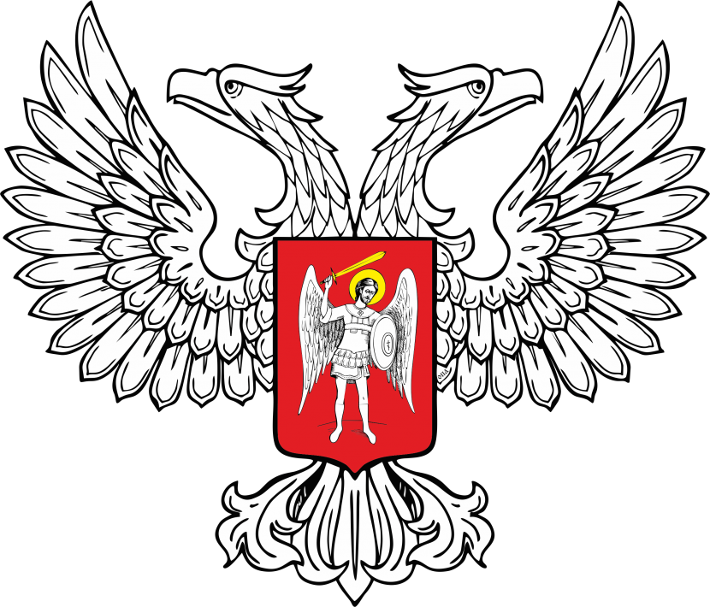
МИНИСТЕРСТВО ЮСТИЦИИ
ДОНЕЦКОЙ НАРОДНОЙ РЕСПУБЛИКИ

ЗАРЕГИСТРИРОВАНО
Регистрационный № _1351_
от «_14_» __июня______2016__ г.

Порядок проведения правовой экспертизы нормативных правовых актов, представленных на государственную регистрацию в Министерство юстиции Донецкой Народной Республики

I. Общие положения

1.1. Порядок проведения правовой экспертизы нормативных правовых актов, представленных на государственную регистрацию в Министерство юстиции Донецкой Народной Республики (далее – Порядок), разработан в соответствии с Порядком представления нормативных правовых актов государственных органов исполнительной власти на государственную регистрацию и проведения их государственной регистрации, утвержденным Постановлением Совета Министров Донецкой Народной Республики от 12.02.2016 № 1-15 (далее – Порядок представления НПА).

1.2. Настоящий Порядок устанавливает требования к проведению правовой экспертизы нормативных правовых актов, представленных на государственную регистрацию в Министерство юстиции Донецкой Народной Республики (далее - Министерство юстиции).

1.3. В настоящем Порядке используются следующие термины:
1) дискреционные полномочия – совокупность прав и обязанностей органов государственной власти и местного самоуправления, лиц, уполномоченных на выполнение функций государства или местного самоуправления, предоставляющих возможность по своему усмотрению определить полностью или частично вид и содержание управленческого решения, которое принимается, либо возможность выбора по своему усмотрению одного из нескольких вариантов управленческих решений, предусмотренных нормативным правовым актом;
2) коррупциогенный фактор (в широком смысле) – способность нормативной правовой конструкции (отдельного нормативного предписания или их совокупности) самостоятельно или во взаимодействии с другими нормами способствовать совершению коррупционных правонарушений;
3) юридическая техника – совокупность способов, требований и правил оформления нормативных правовых актов.

1.4. Правовая экспертиза нормативных правовых актов проводится в целях обеспечения их соответствия Конституции Донецкой Народной Республики, законодательству Донецкой Народной Республики, иным нормативным правовым актам Донецкой Народной Республики, обеспечения защиты прав и законных интересов личности и государства в правотворческом процессе.

1.5. Правовая экспертиза нормативного правового акта представляет собой исследование нормативного правового акта в целях определения его качества, соответствия законодательству и правилам юридической техники. Правовая экспертиза заключается в правовой оценке формы нормативного правового акта, целей и задач его принятия, предмета правового регулирования, компетенции (полномочий) органа, принявшего (издавшего) нормативный правовой акт, содержащихся в нем норм, порядка принятия, соблюдения при подготовке акта предусмотренных Законом Донецкой Народной Республики «О нормативных правовых актах» правил юридической техники (наличие набора необходимых реквизитов, стилистическое оформление текста документа, построение документа, правильность использования юридической терминологии, указания ссылок и т.п.).

II. Порядок принятия к проведению правовой экспертизы представленных на государственную регистрацию нормативных правовых актов

2.1. Правовая экспертиза нормативных правовых актов осуществляется отделом правовой экспертизы Департамента регистрации нормативных правовых актов Министерства юстиции (далее – Отдел), а также участниками постоянно действующей рабочей группы, созданной в соответствии с приказом Министерства юстиции (далее – участники рабочей группы).

2.2. Поступление представленных на государственную регистрацию нормативных правовых актов в Отдел для проведения правовой экспертизы фиксируется в Журнале учета нормативных правовых актов, поступивших на государственную регистрацию в Министерство юстиции Донецкой Народной Республики, Департамента регистрации нормативных правовых актов (далее – Департамент).

2.3. Начальник Отдела, в соответствии с должностной инструкцией, распределяет обязанности по проведению правовой экспертизы поступивших нормативных правовых актов между сотрудниками Отдела с учетом их загруженности.
В случае необходимости (необходимость проведения правовой экспертизы специалистами разных отраслей права, загруженность сотрудников Отдела и т.п.) начальник Отдела на основании служебной записки за подписью директора Департамента обеспечивает передачу нормативных правовых актов для проведения правовой экспертизы участникам рабочей группы.
При необходимости коллективного обсуждения и/или принятия коллегиального решения по вопросам проведения правовой экспертизы начальник Отдела – председатель постоянно действующей рабочей группы – проводит заседания рабочей группы. Результаты проведения заседаний отражаются в протоколах заседаний рабочей группы.

2.4. Правовая экспертиза представленного на государственную регистрацию нормативного правового акта проводится в течение 7 рабочих дней со дня его поступления в Отдел. В случае необходимости (необходимость проведения анализа нормативного правового акта с привлечением экспертов, изучения значительного количества актов законодательства, истребования от правотворческого органа относящихся к нормативным правовым актам дополнительных материалов, проведения заседаний рабочей группы и т.п.) срок проведения правовой экспертизы может быть продлен, но не более чем на 10 рабочих дней (путем продления общего срока проведения государственной регистрации, установленного Порядком представления НПА).
В этом случае работник, осуществляющий правовую экспертизу нормативного правового акта, не позднее двух рабочих дней до окончания срока, установленного на проведение правовой экспертизы, готовит служебную записку о необходимости продления срока проведения государственной регистрации, которую, после согласования с начальником Отдела и подписания директором Департамента, представляет заместителю Министра юстиции, курирующему Департамент в соответствии с распределением обязанностей, для принятия решения. Решение отражается в резолюции заместителя Министра юстиции на поданной служебной записке.
В течение одного рабочего дня со дня принятия решения о продлении срока проведения государственной регистрации, работник, осуществляющий правовую экспертизу нормативного правового акта, согласно пункту 4.3. Порядка представления НПА направляет правотворческому органу, издавшему акт, соответствующее письменное уведомление за подписью заместителя Министра юстиции, курирующего Департамент в соответствии с распределением обязанностей.

2.5. В целях обеспечения качества проведения правовой экспертизы, всестороннего и полного исследования материалов, пунктами 3.7., 3.10., 3.11. Порядка представления НПА определен перечень документов, которые в обязательном порядке прилагаются к нормативному правовому акту, направляемому на государственную регистрацию.
В соответствии с пунктом 3.12. Порядка представления НПА при необходимости Министерство юстиции может запросить другие, относящиеся к нормативным правовым актам материалы. В случае, если такие материалы понадобятся в процессе проведения правовой экспертизы, работник, осуществляющий правовую экспертизу нормативного правового акта, готовит письмо о необходимости предоставления указанных материалов, которое согласовывает с начальником Отдела и директором Департамента и, после подписания заместителем Министра юстиции, курирующим Департамент в соответствии с распределением обязанностей, направляет правотворческому органу.

2.6. К пояснительной записке необходимо приложить копию заключения юридической службы правотворческого органа, содержащего выводы о соответствии проекта нормативного правового акта Конституции Донецкой Народной Республики, действующему законодательству Донецкой Народной Республики, полномочиях (компетенции) субъекта нормотворчества на принятие этого нормативного правового акта, отсутствии юридических коллизий и дублирования нормативных предписаний, содержащихся в одном нормативном правовом акте или в различных нормативных правовых актах, отсутствии в нормативном правовом акте положений, создающих условия для проявления коррупции, последствиях принятия нормативного правового акта.

2.7. В случае если поданные на государственную регистрацию документы, поступившие в Отдел для проведения правовой экспертизы, не соответствуют требованиям, установленным Порядком представления НПА для подачи документов на государственную регистрацию, они не принимаются к проведению правовой экспертизы и, в течение срока, установленного для проведения государственной регистрации, возвращаются правотворческому органу, без рассмотрения, с сопроводительным письмом за подписью заместителя Министра юстиции, курирующего Департамент в соответствии с распределением обязанностей, в котором указываются причины возврата документов.

2.8. После устранения причин, послуживших оставлению документов без рассмотрения, правотворческий орган повторно представляет документы для государственной регистрации в соответствии с Порядком представления НПА, о чем обязательно указывает в заявлении на проведение государственной регистрации нормативного правового акта.

III. Проведение правовой экспертизы

3.1. После принятия документов для проведения правовой экспертизы
сотрудники Отдела либо участники рабочей группы проводят правовую экспертизу нормативных правовых актов в соответствии с критериями оценки нормативного правового акта, приведенными в настоящем Порядке.

3.2. Основными критериями оценки нормативного правового акта являются:
1) соответствие Конституции Донецкой Народной Республики;
2) соответствие законам Донецкой Народной Республики и актам высшей юридической силы по отношению к рассматриваемому нормативному правовому акту;
3) соответствие международным договорам Донецкой Народной Республики;
4) наличие коррупциогенных факторов;
5) соблюдение требований юридической техники;
6) обоснованность выбора формы нормативного правового акта.

3.3. При проведении правовой экспертизы также может оцениваться полнота, необходимость и приоритетность правового регулирования соответствующих общественных отношений.

3.4. Критериями соответствия нормативного правового акта Конституции Донецкой Народной Республики являются:
1) соблюдение конституционных принципов;
2) связь содержания нормативного правового акта и норм Конституции Донецкой Народной Республики;
3) принятие (издание) нормативного правового акта правомочным правотворческим органом (должностным лицом);
4) соблюдение установленной Конституцией Донецкой Народной Республики процедуры подготовки, принятия (издания) и вступления в силу нормативного правового акта;
5) правильность применения терминов, содержащихся в Конституции Донецкой Народной Республики.
3.5. Нормативный правовой акт соответствует законам Донецкой Народной Республики, актам Главы Донецкой Народной Республики, нормативным правовым актам высшей юридической силы по отношению к нормативному правовому акту, если его нормы согласуются с положениями законов Донецкой Народной Республики, актов Главы Донецкой Народной Республики, нормативных правовых актов высшей юридической силы по отношению к нормативному правовому акту и отвечают им по своему содержанию.
Совместимость нормативного правового акта с законодательством Донецкой Народной Республики определяется путем установления того, насколько нормы нормативного правового акта согласуются с нормами актов той же или большей по отношению к нему юридической силы, регулирующих общественные отношения как в данной отрасли, так и в смежных отраслях законодательства Донецкой Народной Республики, обеспечивают отсутствие коллизий и дублирования в правовом регулировании.

3.6. Нормативный правовой акт соответствует международным договорам Донецкой Народной Республики, если его нормы обеспечивают своевременную, полную и всестороннюю реализацию обязательств, вытекающих из международных договоров Донецкой Народной Республики и относящихся к предмету правового регулирования нормативного правового акта, а также, если эти нормы не противоречат международным договорам Донецкой Народной Республики.

3.7. При проведении правовой экспертизы осуществляется выявление следующих коррупциогенных факторов:
1) нечеткое определение функций, прав, обязанностей и ответственности органов государственной власти и местного самоуправления, лиц, уполномоченных на выполнение функций государства или местного самоуправления, следствием чего может быть неоправданное установление или чрезмерное расширение дискреционных полномочий, создание условий для возникновения конфликта интересов и возможностей для злоупотребления предоставленными им полномочиями;
2) создание для получателей административных услуг (физических и юридических лиц) избыточных обременений, которые препятствуют реализации их субъективных прав и законных интересов, создавая тем самым условия для совершения коррупционных действий и возникновения коррупционных отношений;
3) отсутствие или нечеткость определения в нормативном правовом акте административных процедур;
4) отсутствие или нечеткость определения конкурсных (тендерных) процедур.
3.8. В соответствии с п. 4.2.2. Порядка представления НПА при проведении правовой экспертизы не подлежат оценке установленные в нормативных правовых актах финансовые показатели, индексы, коэффициенты, нормативы, лимиты и иные показатели, а также формулы их расчета, за исключением оценки их соответствия показателям, установленным нормативными правовыми актами большей юридической силы.

3.9. По результатам проведения правовой экспертизы нормативного правового акта составляется заключение о проведении правовой экспертизы в соответствии с формой, предусмотренной Приложением 4 к Порядку представления НПА.

3.10. Заключение о проведении правовой экспертизы должно содержать вывод о соответствии (несоответствии) нормативного правового акта Конституции Донецкой Народной Республики, законодательству Донецкой Народной Республики, в том числе о наличии (отсутствии) полномочий (компетенции) правотворческого органа на принятие (издание, утверждение) такого акта и другие выводы, полученные в результате правовой экспертизы, проведенной согласно настоящему Порядку.

3.11. Заключение о проведении правовой экспертизы составляется в двух экземплярах. Один экземпляр заключения о проведении правовой экспертизы вместе с документами передается в отдел государственной регистрации нормативных правовых актов Департамента для принятия решения относительно государственной регистрации, второй – остается в документах Отдела.

IV. Заключительные положения
Пункт 2.6. настоящего Порядка действует до принятия соответствующих нормативных правовых актов, определяющих методики проведения правовой и антикоррупционной экспертиз проектов нормативных правовых актов.

Директор
Департамента регистрации
нормативных правовых актов
Министерства юстиции
Донецкой Народной Республики О.Н. Филоненко

